Référentiel des commandes de bord

37-2431-D FireArc

Référentiel des commandes & des procédures de vol

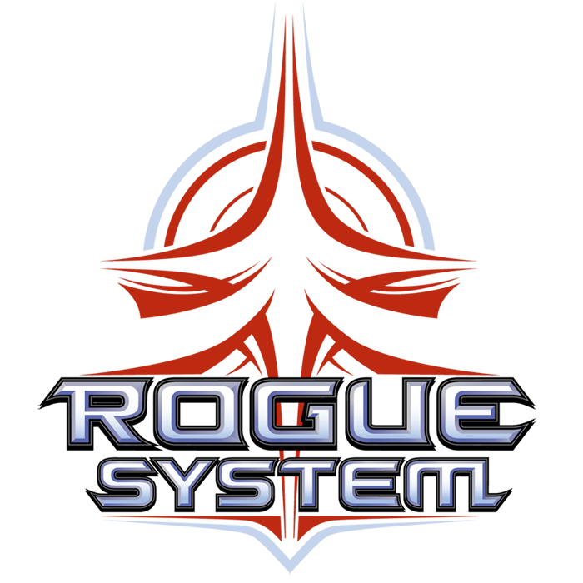

Page laissée blanche intentionnellement

Table des matières

Glossaire 5

Référentiel des commandes de bord 6

Organisation des Commandes 7

Panneau Gauche 8

Système de Gestion des Batteries (BMS) 9

Système de Gestion des Cellules d’Energie 10

Page laissée blanche intentionnellement

# Glossaire

BMS : Batteries Management System | Système de Gestion des Batteries

FCS : Fuel Cells System| Système de Gestion des Cellules d’Energie

ECS : Electrical Components System | Système de Gestion des Circuits Eléctriques

TMS : Temperature Management System | Système de Gestion de la Température

RCM : Reactant Core Manager | Gestionnaire des Réservoirs de Carburant

MES : Main Engine System | Système de Moteur Principal

COMMS : Communications

NAS : Navigation and Autopilot System | Système de Navigation et de Pilotage Automatique

MTS : Manoeuvering Thruster System | Système de Gestion des Propulseurs d’Appoint

# Référentiel des commandes de bord

## Organisation des Commandes

## Panneau Gauche

### Système de Gestion des Batteries (BMS)



1. Activation du système
2. Sélection de la Batterie Active (2 systèmes sur FireArc)
3. Rechargement de la Batterie Active
4. Sélection de la Sortie de la Batterie (Normal, Transfert)
5. Neutralisation de l’Acide

D1) Affichage Digital

### Système de Gestion des Cellules d’Energie

